**ПРОДАЖА**

**недвижимого имущества (нежилого здания материального склада с земельным участком), расположенного по адресу: Ясногорский р-н, п.Ревякино, ул.Мичурина, д.2**

|  |
| --- |
| **Цена имущества: 2 821 880 руб.** |

|  |  |
| --- | --- |
| **Локация и месторасположение нежилого здания** | |
|  | |
| Объект недвижимости расположен Ясногорский р-н, п.Ревякино, ул.Мичурина, д.2 | |
| **Характеристика строения из документации на объект** | |
| Кадастровый номер  Площадь, кв.м  Назначение  наименование  Год постройки  Перекрытия чердачные  Этажность  Фундамент  Стены  Электроосвещение  Водопровод  Канализация  Отопление | 71:23:070404:416  110  Нежилое  Часть нежилого здания  1966  деревянные  1  Бутовый ленточный  кирпичные  да  центральный  центральная  центральное, АГВ |
| Объект недвижимости расположен на земельном участке общей площадью 1148 кв.м  Вид права: собственность | |

**Фотографии объекта недвижимости**

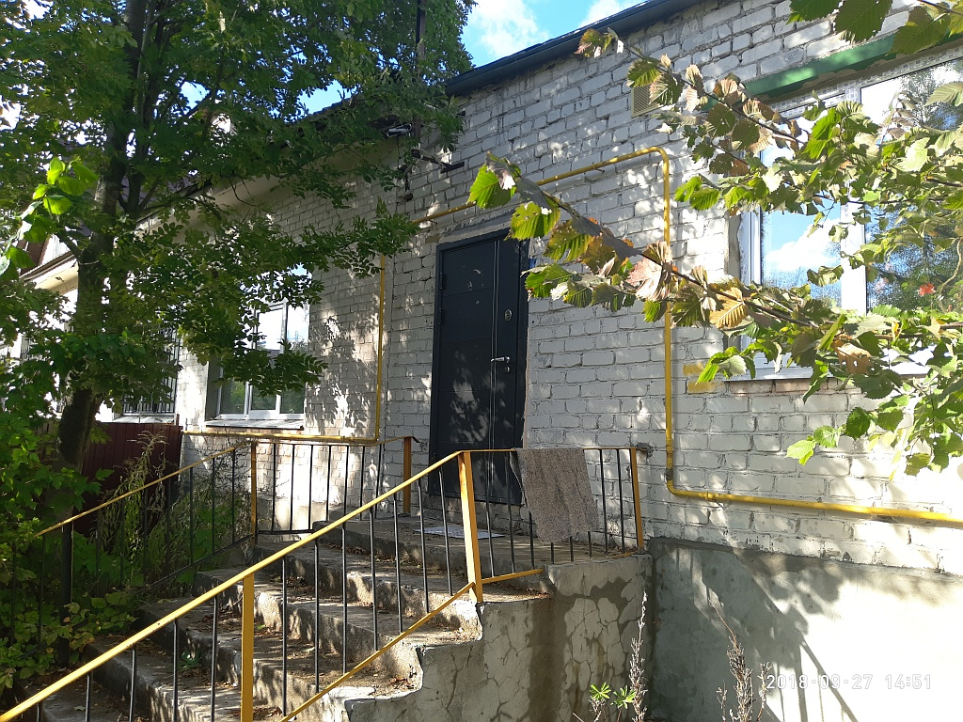

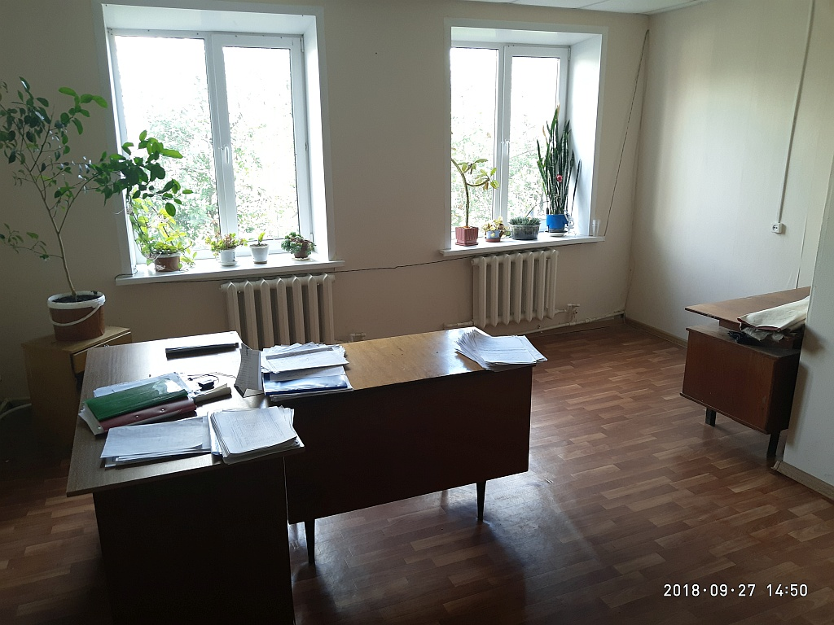

|  |  |  |  |  |
| --- | --- | --- | --- | --- |
| **Способ реализации:** торги в форме аукциона, открытые по составу участников с пошаговым повышением первоначальной цены, проводимые в электронной форме на электронной торговой площадке ООО ЭТП ГПБ | | | | |
|  | Собственник | Организатор торгов | Начальная (минимальная) цена | 2 821 880 |
| Наименование организации | АО «Газпром газораспределение Тула» | ООО ЭТП ГПБ, https://etp.gpb.ru | Шаг аукциона | 2% |
| Контактное лицо | Карпов Александр Борисович  Соколовская Ирина Александровна | Мадайкина Ирина Анатольевна | Прием заявок (с) | 19.08.2025 |
| Телефон | (4872) 252400 (добавочный 1015; 1043) | 8(495)276-00-51 | Прием заявок (по) | 19.09.2025 |
| Адрес электронной почты | ous@tulaoblgaz.ru | i.madaikina@etpgpb.ru | Дата аукциона | 23.09.2025 |
| Адрес сайта в сети интернет | https://www.tulaoblgaz.ru | https://etp.gpb.ru | Дата подведения итогов | 23.09.2025 |